茂名职业技术学院2018年财务预算内办公桌椅及文件柜采购询价项目

一、项目名称：茂名职业技术学院2018年财务预算内办公桌椅及文件柜采购询价项目
二、采购项目编号：MZY2018ZWCCG023
三、采购方式：询价
四、采购预算：人民币贰万柒仟柒佰柒拾叁元整（￥27773.00元）。
五、供应商资格
1. 在中华人民共和国境内注册的具有独立承担民事责任能力的法人或其他组织，取得合法有效的工商营业执照，具有本项目的经营范围。
2.本项目不接受联合体投标。
六、报名资料要求
1.提供企业营业执照复印件。
2.提供报名人身份证复印件，如果报名人不是法定代表人，须再提供法定代表人授权委托书原件、法定代表人身份证复印件。
3.所有报名用的复印件均须加盖响应供应商公章。
七、报名时间、询价时间
1.报名时间：2018年6月7日至2018年6月13每日上午9：00～11：00，下午15：00～17：00时（国家节假日、周六日除外）。
2.报名地点：茂名职业技术学院文明北校区1号宿舍楼一楼资产管理科办公室。(投标商家到报名处看样版再报价)
3.报价文件递交时间：2018年6月14下午14：30～15：00（北京时间）。
4.报价文件递交截止和询价时间：2018年6月14日下午15：00（北京时间）。
5.递交报价文件及询价地点：茂名职业技术学院文明北校区综合楼三楼第二会议室。
6.本次采购在本询价文件规定的时间和地点进行询价。届时请投标人的法定代表或其授权代表务必出席。
7.有关此次招标之事宜，可按以下联系方式向茂名职业技术学院总务处资产管理科办公室查询：
联系地址：茂名市文明北路232号大院
联 系 人：任老师 电话：0668-2825961
八、评审方法：茂名职业技术学院总务处资产管理科组建的评审小组通过比较所有有效报价，在符合采购需求、质量和服务相等的前提下，以有效报价最低的供应商作为成交供应商,供应商报价和承诺一经认可，即为成交的合同价。
九、报价表见下页：

十、报价表（含附表1）
茂名职业技术学院2018年财务预算内办公桌椅及文件柜采购项目报价表
注：供应商报价时须附设备报价清单（附表1），否则该报价无效，报价清单见附表1。
报价人承诺严格按照采购人标准供货，不偷工减料，不弄虚作假，不使用假冒伪劣产品，不违背承诺，如有违反或验收不合格，愿承担全部责任。
1.以人民币进行报价，报价应包括：货物质保期售后服务、各项税费以及完成本项目所需的一切费用，报价包括但不限于本项目实施过程中应预见和不可预见的所有费用等，报价人漏报或不报，视为有关费用已包括在其报价中而不予支付，采购单位不再支付成交价以外的其他费用。
2.对于本文件中未列明，而响应供应商认为必需的费用也需列入其报价。在合同实施时，采购人将不予支付成交人没有列入的项目费用，并认为此项目的费用已包括在其报价中。
3.响应供应商的报价，应是采购人采购文件所列的采购项目内容和提供的合同条款上所列的各项内容中所述的全部，不得以任何理由予以重复。
4.本项目不允许提交备选方案。
5.交货要求：合同签订后7个日历天内由成交人负责将货物运至采购单位指定地点。货物的包装和发运必须符合货物特性要求。
6.交货地点：用户指定地点。
7.质量保证：成交方应保证合同产品是原厂全新、未曾使用过的，其质量、规格及技术特征符合国家标准、规范及本询价表的要求。
8.验收要求：货物为原制造商制造的全新产品，无污染，无侵权行为、无任何缺陷隐患，在中国境内可依常规安全合法使用；国内制造的产品必须具备出厂合格证；完全符合本询价表及采购人提供的附件中的技术参数要求。
9.本报价表、报价清单、设备详细参数、营业执照复印件、法人证明书原件、等资料须密封在内层包封内，所有资料均需加盖响应供应商公章，报价人的报价超过采购人设定的标底（项目预算），作无效报价处理。
10.质保期：自项目验收合格并交付使用之日起针对供应的全部设备提供不少于 1 年质量保证期（若国家和/或生产厂家对本项目所涉及货物的质量保证期的规定高于本项目的要求，应按国家和/或生产厂家的规定执行），在质量保证期内发生的质量问题，由成交人（供应商）负责免费解决（因采购人使用不当或采购人因素造成的故障除外）；任何时候，成交人（供应商）均不能免除因设备本身的缺陷所应承担的责任，成交人（供应商）有义务对所提供的货物实行终生维护和对设备进行定期的检测和维修；质保期内成交人（供应商）提供上门免费服务，对采购人的服务通知，成交人（供应商）在接报后1小时内响应，4小时内到达现场，24小时内处理完毕。若在24小时内仍未能有效解决，成交人（供应商）须免费提供同档次的设备予采购人临时使用。
11.付款方式：无预付款，合同全部货物交付采购人后，由成交人负责安装、调试至正常使用，经采购人验收合格后，并由成交人开具合法的全额完税发票给予采购人后30日内支付合同货款的100%。
12.供应商如对本询价表报价，即不可撤回，否则，该供应商在今后三年内不得参与本单位的所有采购活动。
报价：人民币（大写）： 万 仟 佰 拾 元 角 分 ￥
供应商： （盖章）
法定代表人或委托代理人：（签字或盖章） 日期： 年 月 日
附表1
茂名职业技术学院2018年财务预算内办公桌椅及文件柜采购清单
序号 | 品牌 | 名称 | 产品图片样式 | 规格 | 技术、材质要求 | 单位 | 数量 | 单价  （元） | 总价  （元）
1 |  | 会议椅 | 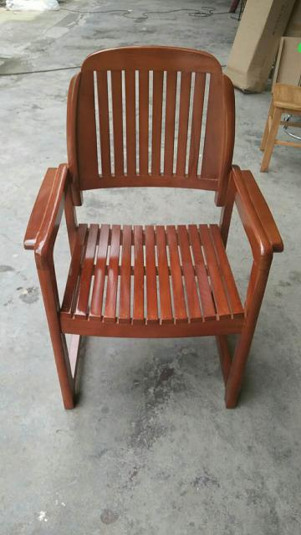 | 常规 | 双扶手实木椅 | 张 | 3
2 | 广州固业 | 办公电脑台 | 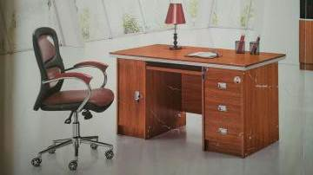  多色选择 | 1400*700*760 | 采用E1级环保三聚氰胺板，面板25mm厚，侧板15mm，三折轨道，底板采用9mm合板，具有防潮，不发霉等特点，川丽进口PVC胶边封边。 | 套 | 5
2 |  | 办公椅 | 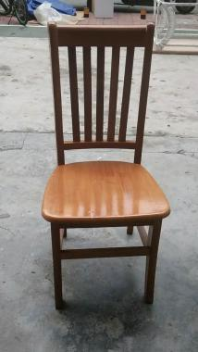 | 常规 | 实木椅
3 | 广州固业 | 喷漆办公台 | 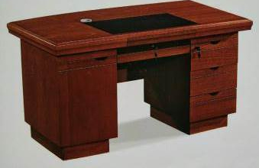  胡桃色 | 1600*700*760 | ①面材：选用AAA级胡桃，厚度0.6mm，应防止在温差大的情况下变形及开裂，面材木纹自然清晰；  ②基材：选用“大亚”牌优质环保型中密度纤维板，所有板材均经过防潮、防虫、防腐处理，游离甲醛释放量小于3mg/100g，符合国家E1级环保标准，木材干燥至9%的含水率；  ③五金件：采用德国进口海福乐优质五金件；  ④油漆：选用意大利进口“式而丽”优质水性环保油漆，台面光亮平整，油漆无颗粒，漆膜硬度高，表面光滑明净，硬度达3H；  ⑤质量工艺要求：木材干燥至低于10%的含水率以下，台面平整，油漆无颗粒、气泡、渣点，颜色均匀（木材自然除外），木材拼接紧密，线条均匀，转角过渡自然，实木封边，产品用五金连接件拼接后，整体显得紧密、间隙细小且均匀等。整体产品纹理、木材颜色基本相符，过渡自然。 | 张 | 3
4 | 广州固业 | 喷漆电脑台 | 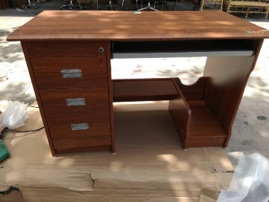  红棕色 | 1200*600*750 | 整张台采用颗粒板热压而成，其截面PVC封边带利用高温热熔胶封边，粘力强，密度性好，防水防潮，不变形，坚固结实。导轨：采用三节导轨，坚固耐用 | 张 | 2
5 | 双保办公家具 | 一体12门档案柜 | 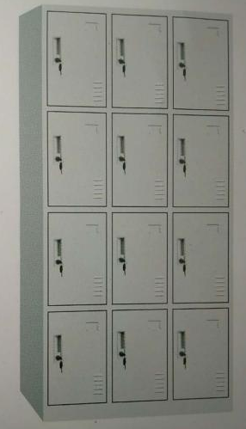 | 850*390*1800  （含脚轮） | 1、基材：采用优质0.5mm厚冷轧钢板经剪切、冲压、折弯、焊接而成，喷塑前均经磷化和理；采用自动喷淋式磷化，经自动烘干后直接喷塑。  2、柜面：柜面采用（该企业通过ISO9001质量管理体系及ISO1400环境体系双认证）绿色环保型粉沫，高温塑化而成，防腐性好，环保耐用，色彩柔和，光洁美，对人体及周围环境不产生危害，无毒、无副作用，使用时无异味。  3、格板：文件柜格板高度可调，坚固耐用，性能优良，可存放大量书籍不变形。 | 个 | 20
6 | 双保办公家具 | 双层四门分体文件柜(带抽) | 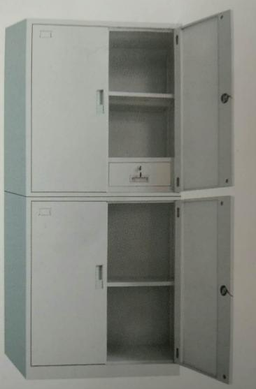 | 850*390*1800  （含脚轮） | 1、基材：采用优质0.5mm厚冷轧钢板经剪切、冲压、折弯、焊接而成，喷塑前均经磷化和理；采用自动喷淋式磷化，经自动烘干后直接喷塑。  2、柜面：柜面采用（该企业通过ISO9001质量管理体系及ISO1400环境体系双认证）绿色环保型粉沫，高温塑化而成，防腐性好，环保耐用，色彩柔和，光洁美，对人体及周围环境不产生危害，无毒、无副作用，使用时无异味。  3、格板：文件柜格板高度可调，坚固耐用，性能优良，可存放大量书籍不变形。 | 个 | 2
7 | 双保办公家具 | 双层四门分体文件柜(不带抽) | 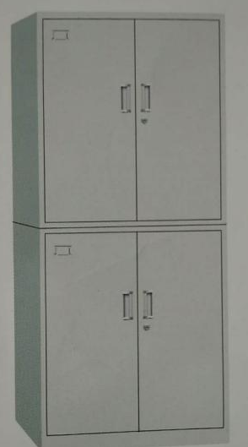 | 850*390*1800  （含脚轮） | 1、基材：采用优质0.5mm厚冷轧钢板经剪切、冲压、折弯、焊接而成，喷塑前均经磷化和理；采用自动喷淋式磷化，经自动烘干后直接喷塑。  2、柜面：柜面采用（该企业通过ISO9001质量管理体系及ISO1400环境体系双认证）绿色环保型粉沫，高温塑化而成，防腐性好，环保耐用，色彩柔和，光洁美，对人体及周围环境不产生危害，无毒、无副作用，使用时无异味。  3、格板：文件柜格板高度可调，坚固耐用，性能优良，可存放大量书籍不变形。 | 个 | 8
8 | 双保办公家具 | 双层四门一体文件柜(带抽) |  | 850*390*1800  （含脚轮） | 1、基材：采用优质0.5mm厚冷轧钢板经剪切、冲压、折弯、焊接而成，喷塑前均经磷化和理；采用自动喷淋式磷化，经自动烘干后直接喷塑。  2、柜面：柜面采用（该企业通过ISO9001质量管理体系及ISO1400环境体系双认证）绿色环保型粉沫，高温塑化而成，防腐性好，环保耐用，色彩柔和，光洁美，对人体及周围环境不产生危害，无毒、无副作用，使用时无异味。  3、格板：文件柜格板高度可调，坚固耐用，性能优良，可存放大量书籍不变形。 | 个 | 2
合计:人民币(大写) 万 仟 佰 拾 元 角 分 （小写）¥
供应商：（盖章）
法定代表人或委托代理人：
日期： 年 月 日

